Календарно-тематическое планирование по АЛГЕБРЕ для 7 КЛАССА

№ | Тема | День недели | Источник информации | Контрольные задания
1 | Описательные статистические показатели числовых наборов: среднее арифметическое, медиана, наибольшее и наименьшее значения. Меры рассеивания: размах. / Арифметик урта, медиана, иң зур һәм иң кечкенә кыйммәтләр. Колач. | понедельник | Алгебра.7 класс: учебник общеобраз.учреждений / НЮ.Макарычев, Н.Г.Миндюк и др.-М.:Просвещение,2017 стр 36-46  Решить №169 стр 39 | Ответы отправить на  электронную почту kgg74@yandex.ru
2 | Повторение. Линейные уравнения. Функции. Системы линейных уравнений с двумя переменными./ Кабатлау. Сызыкча тигезләмәләр. Функция. Ике үзгәрешле сызыкча тигезләмәләр системасы. | четверг | Алгебра.7 класс: учебник общеобраз.учреждений / НЮ.Макарычев, Н.Г.Миндюк и др.-М.:Просвещение,2017 стр 219-220  Работа с презентацией.  Материал будет отправлен на электронные почты
3 | Повторение. Формулы сокращенного умножения. Разложение многочлена на множители./ Кабатлау Кыскача тапкырлау формулалары.. Күпбуынны тапкырлаучыларга таркату. | суббота | Форзац учебника Вспомнить ФСУ.  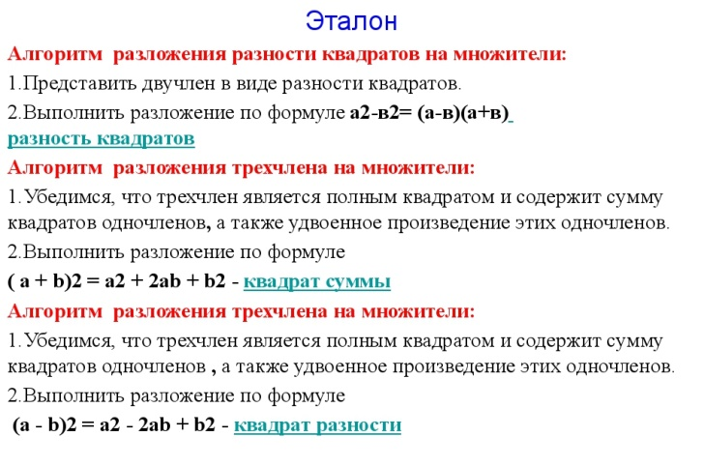  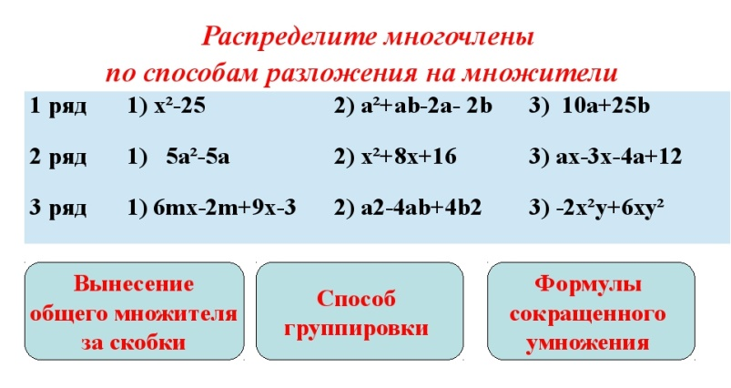 | Отправить на  электронную почту kgg74@yandex.ru

